Zabezpečenie ochrany pred požiarmi v čase vykurovacieho obdobia
Z hľadiska ochrany pred požiarmi je zvlášť rizikovým obdobím „čas vykurovacieho obdobia“. Zimné vykurovacie obdobie je sprevádzané najmä zvýšeným nebezpečenstvom vzniku požiarov. Predmetné nebezpečenstvo úzko súvisí so samotným systémom vykurovania, nesprávnej obsluhy, nevyhovujúcim stavom komínového telesa, ponechaním detí bez dozoru a odkladaním žeravého popola na nevhodné miesta z hľadiska protipožiarnej bezpečnosti.
Každý rok „vďaka“ technickým nedostatkom alebo z nedbalosti dochádza k niekoľkým stovkám požiarov, spôsobených tepelnými spotrebičmi, určenými na vykurovanie, varenie či ohrev teplej vody, dymovodmi alebo komínovými telesami.
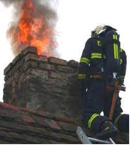
Za prvých 9 mesiacov tohto roka nevyhovujúci technický stav alebo porucha vykurovacích telies, dymovodov a komínov spôsobil v okrese Brezno 15 požiarov s priamou škodou 131 100,- eur. Pri týchto požiaroch nedošlo k usmrteniu ani zraneniu osôb.

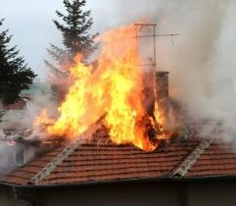
Základné preventívne opatrenia:

Podmienky bezpečného prevádzkovania komínov:
- otvory na kontrolu a čistenie komínov musia byť uzatvorené komínovými dvierkami z nehorľavých materiálov a nesmú sa pri nich skladovať horľavé materiály (papier, drevo a pod.), podlaha okolo nich musí byť z nehorľavých materiálov,
- v komíne nesmú byť zamurované horľavé materiály (drevené trámy, dosky a pod.) a nesmú sa nachádzať ani v jeho blízkosti,
- komíny, ktoré sú nad strechami z horľavého materiálu (asfaltová lepenka, šindle a pod.) musia mať lapače iskier zabraňujúce ich úletu,
- komíny je zakázané vypaľovať,
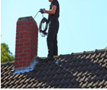
- musí byť vykonávaná pravidelná kontrola a čistenie komínov : komíny s pripojením spotrebičov s výkonom do 50 kW
- na tuhé alebo kvapalné palivá 1x za 4 mesiace,
- na plynné palivá a ak ide o komín bez vložky 1x za 6 mesiacov,
- na plynné palivá a ak ide o komín s vložkou 1x za 12 mesiacov;
komíny s pripojením spotrebičov s výkonom nad 50 kW
- na tuhé alebo kvapalné palivá 1x za 2 mesiace,
- na plynné palivá 1x za 6 mesiacov,
- ložné škáry a styčné škáry na komínovom telese musia byť upchaté nehorľavou hmotou.

Podmienky bezpečného prevádzkovania dymovodov:
- musia byť umiestnené v bezpečnej vzdialenosti od horľavých látok, pri prestupe stavebnou konštrukciou obsahujúcou horľavý materiál je potrebné prestup vyhotoviť tak, aby nemohlo dôjsť k jeho zapáleniu,
- dymovody treba zostaviť a upevniť tak, aby sa samovoľne neuvoľnili,
- rúry dymovodu, ktoré sa do seba zasúvajú musia byť zasunuté dostatočne do seba v smere ťahu spalín.
Podmienky bezpečného prevádzkovania palivových spotrebičov:
- nepoužívať vykurovacie telesa so žeravými časťami v priestoroch, kde sa pracuje s horľavými látkami (drevom a pod.) a horľavými kvapalinami,
- horľavé látky – drevo, papier, textil a pod. ukladať v bezpečnej vzdialenosti od palivových spotrebičov so žeravými časťami a nesušiť časti odevov na palivových spotrebičoch,
- podlaha pod vykurovacími telesami so žeravými časťami a ochranná podložka pred nimi, musí byť nehorľavá, veľkosť podložky upravuje vyhláška MV SR č. 401/2007 Z. z. o technických podmienkach a požiadavkách na protipožiarnu bezpečnosť pri inštalácii a prevádzkovaní palivového spotrebiča, elektrotepelného spotrebiča a zariadenia ústredného vykurovania a pri výstavbe a používaní komína a dymovodu a o lehotách a ich čistenia a vykonávania kontrol.

Podmienky bezpečného prevádzkovania domácich udiarní:
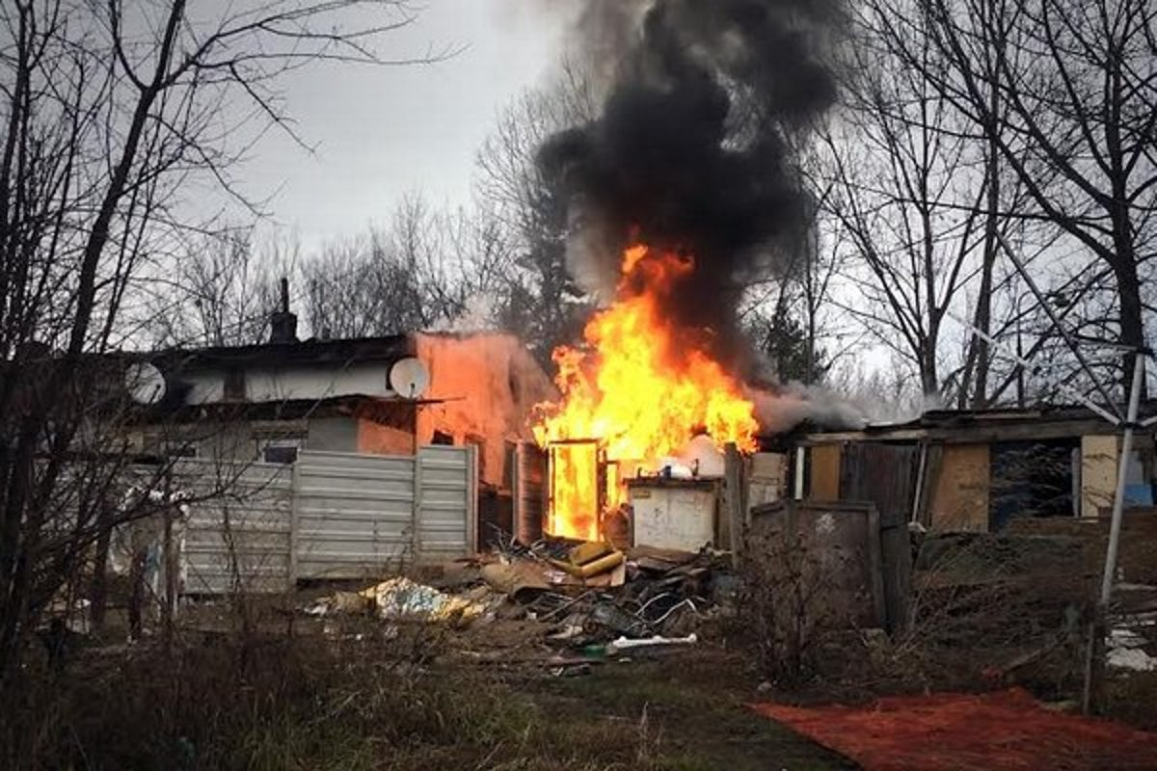
- na konštrukciu udiarne použiť len nehorľavé materiály, v prípade použitia drevených hranolov a dosiek, je potrebné ich chrániť nehorľavým materiálom,
- oddeliť ohnisko od údených výrobkov a na údenie používať tzv. „studený dym“,
- zabrániť tomu, aby dochádzalo pri topení mastí z údených výrobkov k jej stekaniu do ohniska a upevniť údené výrobky tak, aby nemohli spadnúť do ohniska,
- umiestniť udiareň tak, aby v prípade požiaru neboli bezprostredne ohrozené iné objekty, t.j. zabezpečiť dostatočnú odstupovú vzdialenosť od susedných objektov.

Zároveň Vás upozorňujeme na následky porušovania základných povinností pri inštalovaní a prevádzkovaní spotrebičov, dymovodov a komínových telies, kde môže Okresné riaditeľstvo Hasičského a záchranného zboru uložiť fyzickým osobám v zmysle zákona č. 314/2001 Z. z. o ochrane pred požiarmi v znení neskorších predpisov, sankciu až do výšky 331 €.

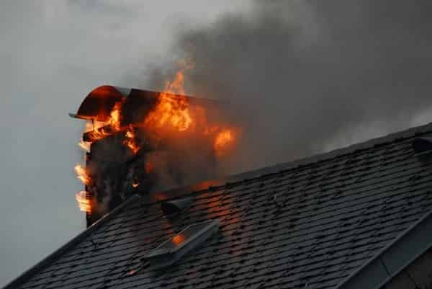

„Čas, ktorý budete venovať preventívnym opatreniam sa Vám určite oplatí a následne ochráni zdravie a majetok Vás a Vašich blízkych.“

